Замки Беларуси: Мир и Несвиж

Приглашаем Вас принять участие в одном из самых популярных однодневных путешествий по Беларуси! 30 августа

Программа экскурсии:

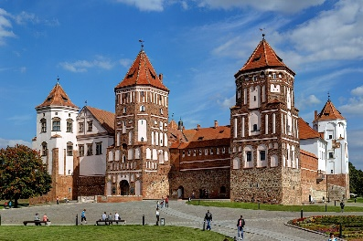
7.00 – выезд из Молодечно

10.00-11.15 – обзорная экскурсия «История Мирского замка»
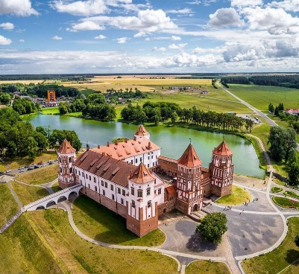
Тематика экскурсии на втором этаже дворца даёт возможность познакомиться с этапами строительства Мирского замка, его владельцами на протяжении нескольких столетий, прикоснуться к оборонительной стене начала XVI столетия.
Экспозиционные залы второго этажа Северного корпуса включают в себя: зал оборонительного зодчества, залы владельцев замка.
Экспозиционные залы третьего этажа Северного корпуса и подвалов: столовая изба, анфилада залов, портретный зал, подвальные помещения.
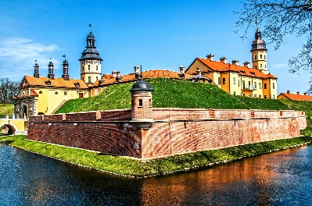
Свободное время.
13.00 – переезд в Несвиж.
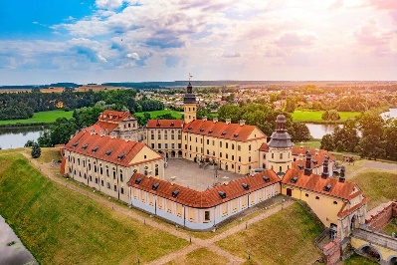
13.50/14.00 – театрализованная экскурсия «Секреты старого замка». Вы услышите рассказ о портретной галерее, многочисленных коллекциях, которые собирали Радзивиллы. Увидите сохранившиеся камины, обшивку стен, колонны и лепнину, а также предметы, некогда принадлежащие хозяевам дворца. Доказательством этого послужат документальные фотографии из семейного альбома Радзивиллов. Вы узнаете о непредсказуемой, порой коварной, судьбе несвижских ординатов. Вам расскажут о современных потомках Радзивиллов, их взглядах на реставрацию родового гнезда.
Окончание программы, свободное время.
Ориентировочно 19.30 приезд в Молодечно.

Стоимость экскурсии: 170 р. взр., 145 р. шк.

В стоимость входит:
- проезд на автобусе туркласса;
- экскурсионное обслуживание;
- входные билеты по программе;
- театрализованная экскурсия в Несвижском замке;
- обзорная экскурсия в Мирском замке.

Контакты: 8029 566 83 70 Виктория

